20231312Z8K1

如图所示的*U*－*I*图像中，Ⅰ是电源的路端电压随电流变化的图线，Ⅱ是某电阻两端的电压随电流变化的图线，该电源向该电阻供电时，该电阻消耗的功率和电源的效率分别为(　　)

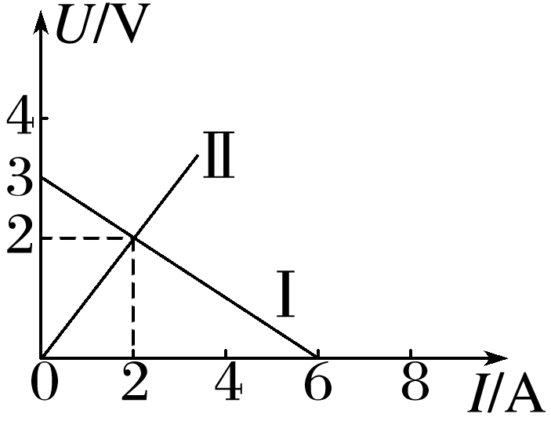

A．4 W和33.3%

B．2 W和66.7%

C．2 W和33.3%

D．4 W和66.7%